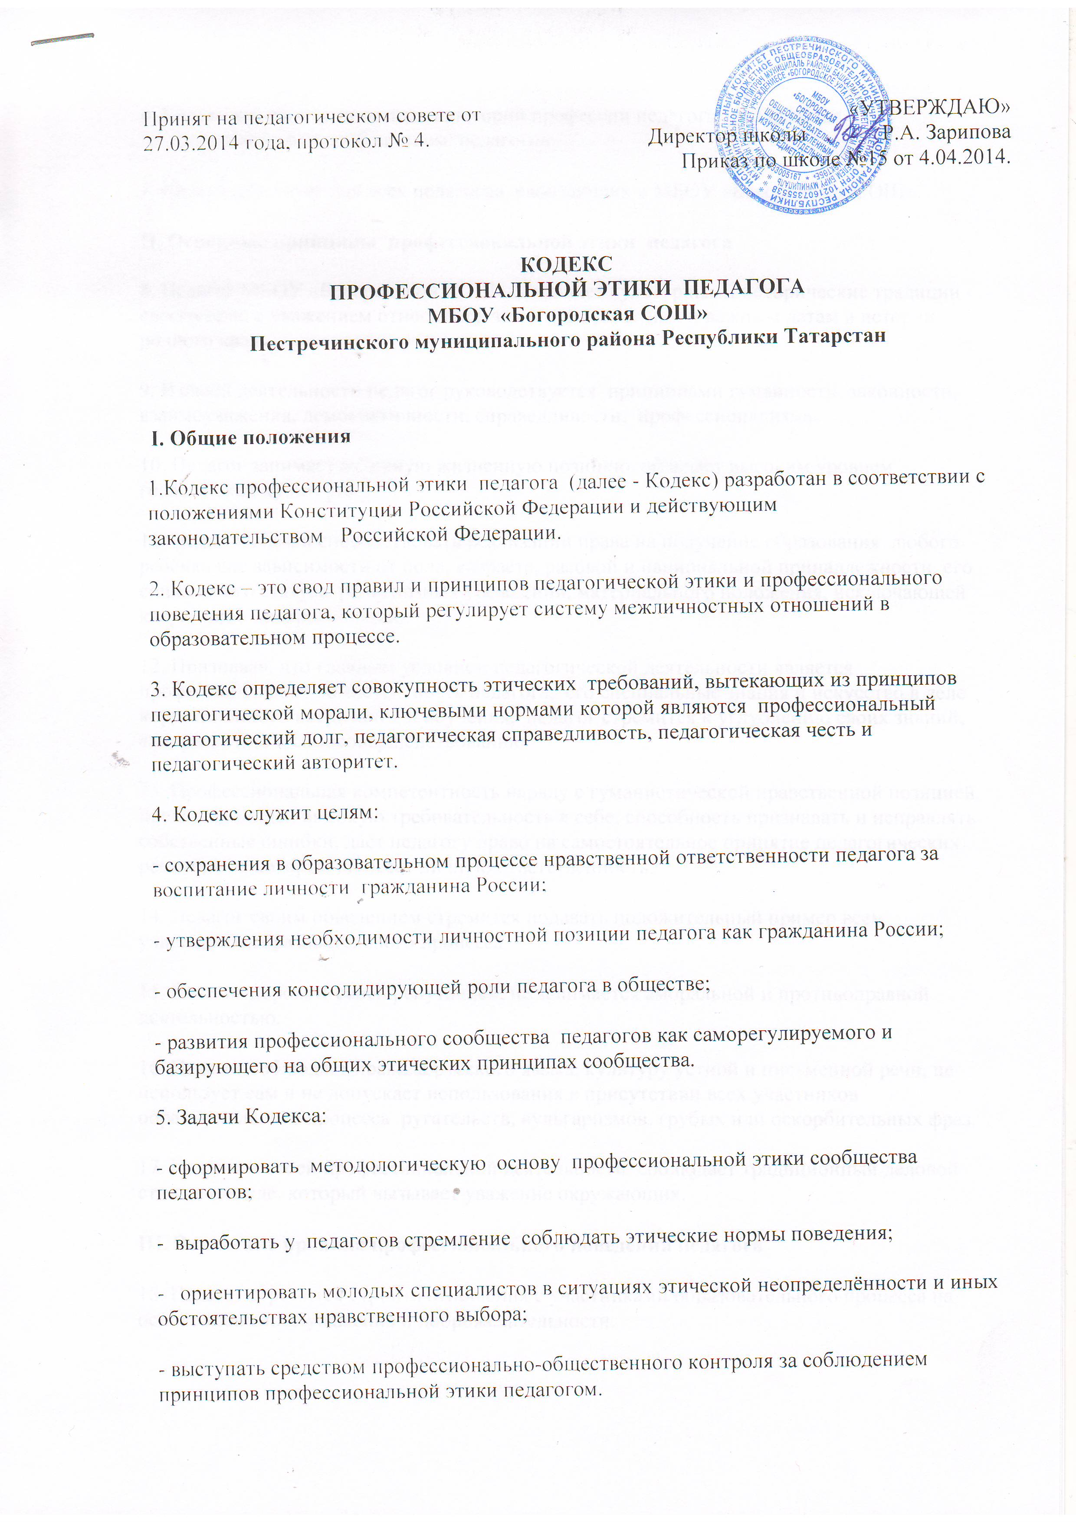

6. Кодекс как свод ценностных категорий профессии педагога разделяется профессиональным сообществом педагогов.
7. Кодекс действует для всех педагогов, работающих в МБОУ «Богородская СОШ»
II. Основные принципы профессиональной этики педагога
8. Педагог МБОУ «Богородской СОШ» сохраняет культурные и исторические традиции своего села, с уважением относится к значимым событиям и важным датам в истории родного края.
9. В своей деятельности педагог руководствуется принципами гуманности, законности, взаимоуважения, демократичности, справедливости, профессионализма.
10. Педагог занимает активную жизненную позицию, обладает высоким уровнем гражданской культуры.
11. Педагог обязан способствовать реализации права на получение образования любого ребёнка вне зависимости от пола, возраста, расовой и национальной принадлежности, его социального статуса, религиозных убеждений, материального положения, исключающей какую-либо дискриминацию.
12. Признавая, что главным условием педагогической деятельности является профессиональная компетентность педагога, его специальные знания и искусство в деле коррекционного воспитания и обучения, педагог стремится к углублению своих знаний, саморазвитию и самосовершенствованию.
13. Профессиональная компетентность наряду с гуманистической нравственной позицией, предполагающей высокую требовательность к себе, способность признавать и исправлять собственные ошибки, дает педагогу право на самостоятельное принятие педагогических решений, за которые он несет личную ответственность.
14. Педагог своим поведением стремится подавать положительный пример всем участникам образовательного процесса.
15. Педагог дорожит своей репутацией, не занимается аморальной и противоправной деятельностью.
16. Педагог соблюдает правила русского языка, культуру устной и письменной речи, не использует сам и не допускает использования в присутствии всех участников образовательного процесса ругательств, вульгаризмов, грубых или оскорбительных фраз.
17. Педагог в своей профессиональной деятельности соблюдает традиционный деловой стиль в одежде, который вызывает уважение окружающих.
III. Этические правила профессионального поведения педагога
18. Педагог стремится строить отношения с участниками образовательного процесса на основе взаимного уважения и доброжелательности.
19. Педагог должен уважать честь и достоинство ребёнка, не может ни санкционировать, ни оставить без внимания любые формы проявления жестокости или унижения по отношению к ребёнку.
20. Грубое и негуманное отношение к ребёнку, унижение его человеческого достоинства, а также любые проявления превосходства или выражение к кому-либо из обучающихся предпочтения или неприязни со стороны педагога недопустимы.
21. Педагог стремится к повышению положительной учебно-познавательной мотивации у обучающихся, к укреплению в них веры в собственные силы и способности.
22. Педагог в своей профессиональной деятельности выбирает методы, развивающие познавательный интерес обучающихся, ответственность, самостоятельность, желание сотрудничать и помогать другим.
23. При возникновении профессиональных затруднений педагог обязан немедленно обратиться за помощью к коллегам и специалистам в области коррекционного образования.
24. Педагог оказывает профессиональную помощь и поддержку коллегам в случае обращения к нему.
25. Педагог обязан хранить в тайне информацию об обучающихся, доверенную ему участниками образовательного процесса, в том числе высказанное мнение о родителях (законных представителях), педагогах, за исключением случаев, предусмотренных законодательством.
26. Педагог не имеет права вступать с ребёнком в финансовые отношения. Педагог избегает ситуаций, способствующих возникновению конфликта интересов. При возникновении ситуации, связанной с конфликтом интересов действует в соответствии с законодательством Российской Федерации.
27. Педагог обязан поддерживать благородные традиции педагогического сообщества.
28. Педагог обязан активно участвовать в работе педагогических объединений, защищать честь и достоинство коллег, как свои собственные.
29. Моральная обязанность педагога – беспристрастно анализировать как собственные ошибки, так и ошибки своих коллег при осуществлении образовательного процесса, активно препятствовать практике некомпетентных коллег.
30. Во взаимоотношениях с коллегами педагог обязан быть честным, справедливым, порядочным, с уважением относиться к их знаниям и опыту, а также быть готовым бескорыстно передавать свой опыт и знания.
31. Критика в адрес коллеги может быть только аргументированной, неоскорбительной и конструктивной. Критике подлежат профессиональные действия, но не личность коллег.
32. Педагог не имеет права допускать негативные высказывания о своих коллегах и их работе в присутствии обучающихся и их родителей (законных представителей).
33. Педагог добровольно и сознательно осуществляет помощь родителям (законным представителям) в решении вопросов, связанных с процессом образования и воспитания их детей при их добровольном согласии.
34. Никакое педагогическое воздействие не может быть осуществлено без согласия родителей (законных представителей) обучающегося.
35. Педагог не вправе препятствовать родителю (законному представителю) в выборе формы получения образования, образовательного учреждения; в защите законных прав и интересов ребенка и участии в управлении образовательным учреждением.
36. Педагог не вправе препятствовать родителю (законному представителю), решившему доверить дальнейшее развитие и воспитание своего ребенка другому педагогу.
37. Педагог не вправе подвергать критике внутрисемейные ценности и верования обучающихся. Конструктивное обсуждение их возможно только со взрослыми членами семьи при полном и добровольном их согласии.
38. Педагогические исследования могут проводиться лишь при условии добровольного согласия участника педагогического процесса, принимающего участие в исследовании (обучающегося, родителя (законного представителя), после предоставления ему полной информации.
39. Педагог должен соблюдать крайнюю осторожность при практическом применении новых для него методов обучения и воспитания и нести личную ответственность за результат.
IV. Ответственность за нарушение положений Кодекса
40. Кодекс является добровольно принятой нормой.
41. Соблюдение педагогом положений Кодекса - один из критериев его профессионального поведения.
42. За нарушение положений Кодекса педагог несёт моральную ответственность перед обществом, профессиональным сообществом педагогов и своей совестью.
43. Нарушение положений Кодекса подлежит моральному осуждению, а в случаях, предусмотренных законодательством, может повлечь применение меры юридической ответственности.
44. Факты нарушения педагогом правил и принципов педагогической этики и профессионального поведения педагога, предусмотренных Кодексом, рассматриваются на заседании комиссии по профессиональной этике и могут учитываться при проведении аттестаций педагога.

